Séminaire de recherche

*Femmes, monde féminin et ruptures*

Première saison

*Printemps 2015*

SÉANCE DU JEUDI 21 MAI 2015 – 16H-18H

**REPRÉSENTATION DES FEMMES, REGARDS MASCULINS ET FÉMININS**

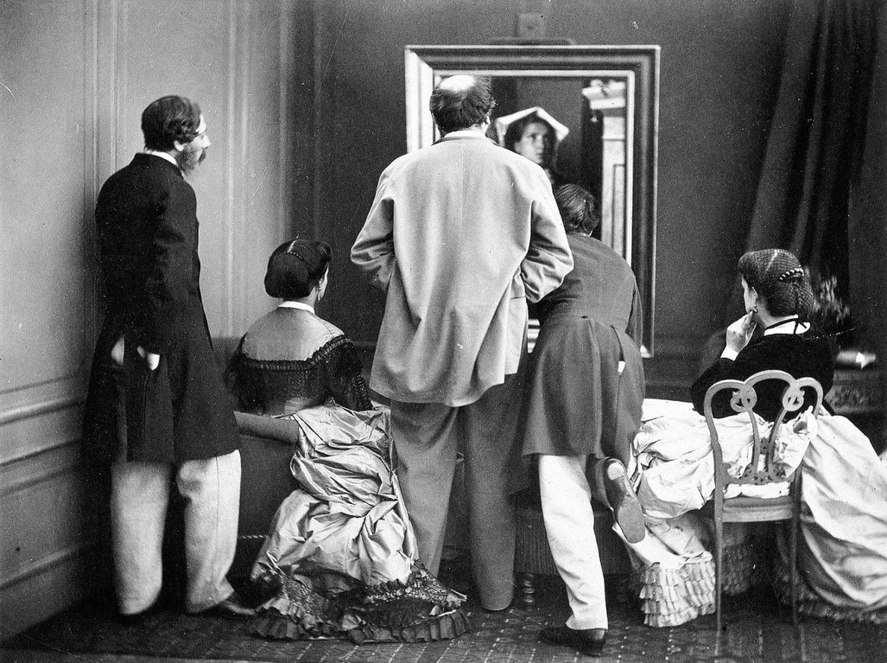

16 heures : Sylvie Hanicot-Bourdier (LIS, Université de Lorraine)

*Sorcières basques aux XVIIIe et XIXe siècles.*

16 heures 45 : Bérangère Gérard (LIS, Université de Lorraine)

*Rupture de la transmission entre mères et filles dans trois œuvres théâtrales contemporaines.*

SALLE A 217

CAMPUS LETTRES ET SCIENCES HUMAINES – 23 BD ALBERT 1ER - 54000 NANCY

Responsables : E. Chaarani (LIS) – L. Denooz (CREM) – S. Thiéblemont (CREM)

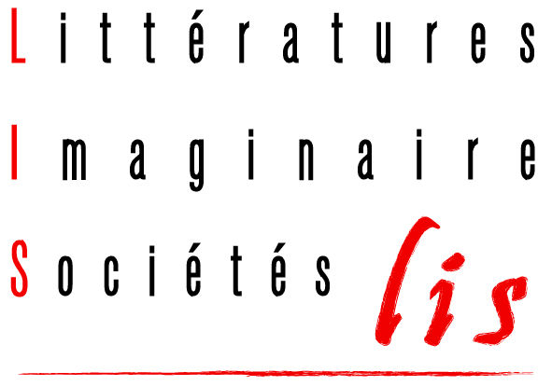 Macintosh HD:Users:elsachaarani:Desktop:Elsa nouveau 2:logos:logos CREM:PastedGraphic-2.pdfMacintosh HD:Users:elsachaarani:Desktop:logos CREM:PastedGraphic-1.pdf

Séminaire de recherche

*Femmes, monde féminin et ruptures*

Première saison

*Printemps 2015*

JEUDI 2 AVRIL 2015 - DE 16 H À 18H 45 – SALLE A 217

*Ruptures des représentations des femmes et du féminin-masculin*

Laurence Denooz – Didier Francfort – Catherine Ménabé

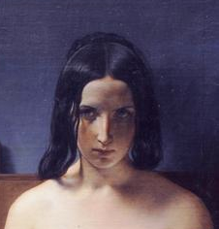

MERCREDI 29 AVRIL 2015 – DE 16 H À 19 H – SALLE A 104

*Affirmation des femmes et contexte historique*

Nicole Fourtané - Matthieu Rémy – Elodie Valkauskas

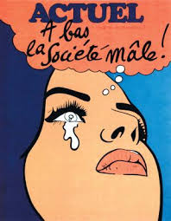

JEUDI 21 MAI 2015 – DE 16 H À 18 H – SALLE A 217

*Représentation des femmes, regards masculins et féminins*

Sylvie Hanicot Bourdier – Bérangère Gérard

**

JEUDI 4 JUIN 2015 – DE 16 H À 18 H 30 – SALLE A 217

*Femmes et ruptures historiques*

Véronique Montémont – Kathy Agazzini – Antigone Moutchouris

